

**中国移动ERP外围系统集中化项目**

**——成本系统需求解决方案**

**中移动信息技术有限公司**

**2024年11月**

目录

1 需求分析 4

1.1 需求描述 4

1.1.1 业务需求 4

1.1.2 需求分析 4

1.2 参考文档 5

2 总体概述 5

2.1 系统软件功能架构示意图 5

2.2 功能模块基线表 5

2.3 需求等级 6

2.4 影响范围 6

2.5 改造点矩阵 6

3 功能描述 7

3.1 业务功能描述 7

3.1.1 业务处理流程图 8

3.2 流程图详解 8

3.2.1 业务处理流程图详解 8

3.3 数据模型 9

3.3.1 重庆全网类明细产品效益表 9

3.3.2 重庆分路径分摊核算表 9

3.3.3 重庆重点产品组映射关系表 10

3.3.4 重庆立体化分析概述结果表 10

3.4 功能实现过程 11

3.4.1 业务实现 11

**更新记录**

| 日期 | 作者 | 版本 | 更新参考 |
| --- | --- | --- | --- |
|  |  |  |  |
| 2024-11-30 | 集中化成本管理系统 | V1.0 | 需求（XQ-W-CMP-CQ-20240930-0024）的解决方案说明书编写 |
|  |  |  |  |
|  |  |  |  |
|  |  |  |  |
|  |  |  |  |

# 需求分析

## 需求描述

### 业务需求

1、需求背景：随着市场竞争的加剧，重庆省侧各部门对产品效益的精细化管理和深度分析提出了更高的要求。现有的数据分析工具无法满足对产品效益的多维度审视，特别是在对比历史数据、识别市场趋势和产品表现方面存在不足。为了提升决策的科学性和前瞻性，迫切需要一套能够进行综合效益评估的立体化分析报表，以便各单位能够准确把握市场脉搏，及时调整策略。

2、系统现状：数据分析工具功能单一：现有的数据分析工具主要侧重于数据统计和简单分析，难以满足企业对产品效益的多维度审视需求。历史数据对比分析不足：现有工具在对比产品效益历史数据方面存在局限性，无法为企业提供有效的决策依据。产品效益识别能力弱：现有数据分析工具难以准确识别产品效益表现，导致企业无法有针对性地调整策略。报表展示不够立体化：现有报表主要以表格形式展示，缺乏立体化、可视化的展示效果，不利于企业快速把握产品效益。

3、需求描述：现需针对重庆省侧分产品结果立体化分析需求，按照整体效益、分市场效益、重点产品效益以及分结构分析等多维度数据分析，开发适用于重庆单位的立体化分析报表。且除本期数据以外，还需将上年同期、本年上期的数据进行同环比分析，进而利于各单位判断本期数据的准确性和异常波动情况。

### 需求分析

变更前：

1.数据分析工具功能单一：现有的数据分析工具主要侧重于数据统计和简单分析，难以满足企业对产品效益的多维度审视需求。

2.历史数据对比分析不足：现有工具在对比产品效益历史数据方面存在局限性，无法为企业提供有效的决策依据。

3.产品效益识别能力弱：现有数据分析工具难以准确识别产品效益表现，导致企业无法有针对性地调整策略。

4.报表展示不够立体化：现有报表主要以表格形式展示，缺乏立体化、可视化的展示效果，不利于企业快速把握产品效益。

变更后：

通过运行集团分产品核算模型产出指定账期、账套的分产品分摊核算结果，之后用户在执行本次新增的立体化分析逻辑，系统按照下述模块内容分别产出效益分析结果，同时提供新增页面分模块查询下述效益分析结果内容，并且支持用户分模块导出下述效益分析结果内容。具体的立体化效益分析模块内容包含下述部分：

1.提供整体效益分析：提供全局视角，分析整体财务状况和趋势。

2.提供分市场效益分析：针对不同市场，分析产品效益差异。

## 参考文档



# 总体概述

## 系统软件功能架构示意图

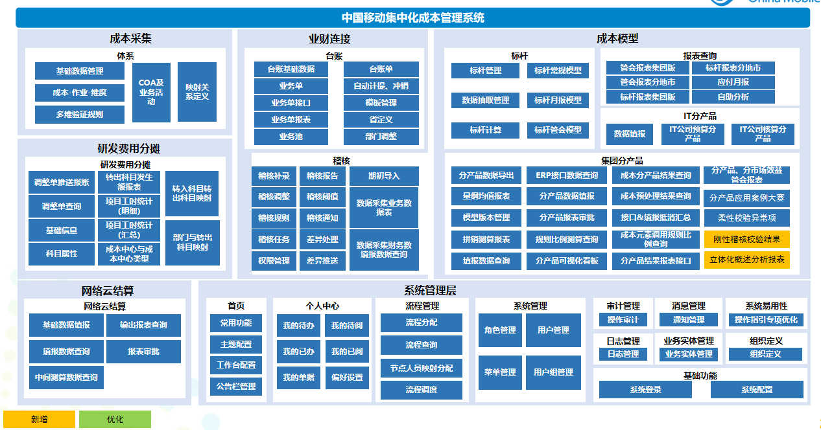

## 功能模块基线表

|  |  |  |  |  |
| --- | --- | --- | --- | --- |
| 需求名称 | 一级功能模块 | 二级功能模块 | 三级功能模块 | 描述 |
| 新增分产品效益市场维度汇总及重点产品数据展示功能 | 分产品核算模块 | 数据填报 | 重庆立体化概述分析查询页面 | 1. 在本期分产品核算模型已出分摊结果后，输入账期、账套查询条件并执行概述分析查询逻辑 2. 系统按照分四大业务模块进行立体化概述分析内容，分别包括：整体效益分析、分市场效益分析、结构化分析、重点产品分析 3. 用户输入查询条件分模块查询立体化概述分析结果内容 4. 用户通过系统导出功能将各模块分析结果导出为线下格式 |

## 需求等级

一级

## 影响范围

重庆

## 改造点矩阵

|  |  |  |
| --- | --- | --- |
| **序号** | 改造点名称 | 改造点明细 |
| 1 | 提供整体效益分析：获取关键效益数据和分摊路径数据并执行立体化概述效益分析，查看全模块整体效益分析情况 | 1、获取本年及上年同期的主营收入、直接归集、量纲计算、间接分摊、成本合计、直接利润、直接利润率、毛利润、毛利润率、净利润、净利润率等关键效益数据  2、按照分摊路径产出结构化成本数据  3、按照本年和上年同期的数据对比产出同比效益的对比情况 |
| 2 | 提供分市场全网效益分析：选择指定账期、账套进行分产品核算分摊模型的运算逻辑，产出对应的全网类效益数据和分摊路径归集数据 | 1. 获取本年、上年同期及本年同期，按个人市场、家庭市场、政企市场和其他市场统计的关键效益数据 2. 按照本年和上年同期的数据对比产出同比市场效益的对比情况 3. 按照本年和本年上期的数据对比产出环比市场效益的对比情况 |
| 3 | 提供结构分析：分模块查看整体、分市场、结构化、重点产品效益分析情况 | 1. 获取本年、上年同期及本年上期的按个人市场、家庭市场、政企市场和其他市场统计的毛利率、主营业务收入、直接成本效益数据 2. 按照市场区分的本年和上年同期的收入占比、直接成本占比的同比数据 3. 按照市场区分的本年和本年上期的收入占比、直接成本占比的环比数据 |
| 4 | 提供立体化概述效益分析：深入分析重点产品的盈利能力和市场表现，查看全模块立体化概述效益分析情况 | 1. 获取本年及上年同期、本年上期的重点产品组信息，重点产品组与明细产品的关联映射关系，获取明细产品的毛利润、毛利润率、净利润、净利润率数据 2. 按照重点产品组的分析同比变动、环比变动的变化情况数据 |
| 5 | 选择指定模块的立体化分析内容进行文件导出，或者批量导出全模块立体化分析内容 | 调用效益立体化概述分析导出逻辑，选定对应参数进行分析内容导出展示 |

# 功能描述

## 业务功能描述

1. 用户输入账期、账套执行集团分产品核算模型并产出本期的分产品分摊核算结果，用户输入条件调用立体化概述分析源数据获取逻辑，获取内容包括：本期、上年同期和本年上期的效益表结果数据、分摊路径表数据、重点产品组和明细产品的映射关系
2. 系统按照分四大业务模块执行立体化概述分析逻辑，分别包括：整体效益分析、分市场效益分析、结构化分析、重点产品分析，各模块根据上述获取数据进行逻辑匹配，按照设定公式分别产出对应模块的分析结果，用户可在新增页面分模块查询立体化概述分析结果内容
3. 用户通过系统导出功能将各模块分析结果导出为线下格式，支持导出格式包括Excel、PDF等，同时不支持用户对线下导出文件进行调整以便保证文件传输的准确性

### 业务处理流程图

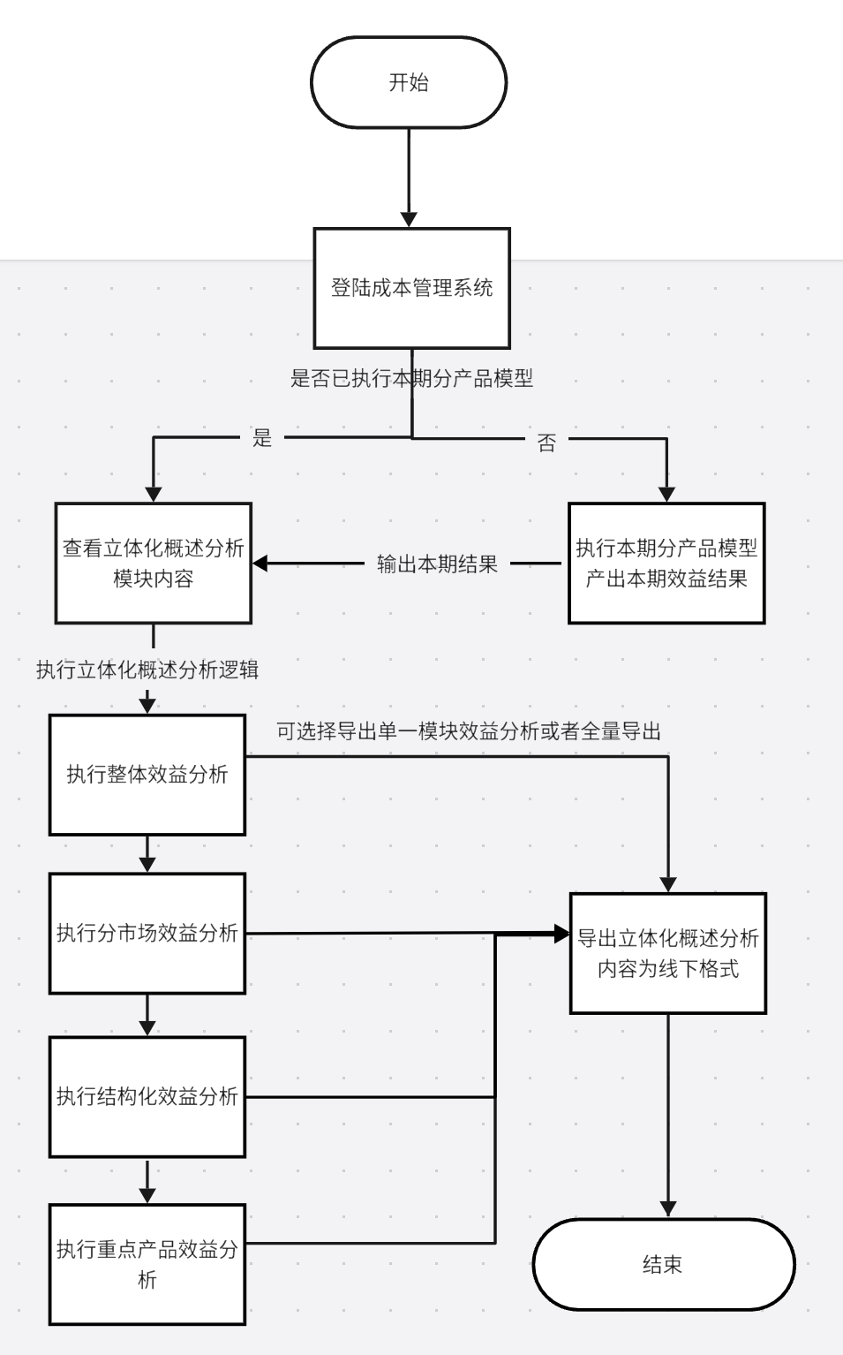

## 流程图详解

### 业务处理流程图详解

1. 重庆省侧分产品业务角色登录集中化成本管理系统，进入【分产品核算模型运行】界面，执行本期分产品模型运算操作，系统会调用模型产出本期分摊效益结果和分摊路径表。
2. 重庆省侧分产品业务角色执行立体化概述分析逻辑，可分别按照【整体效益分析】、【分市场效益分析】、【结构化效益分析】、【重点产品效益分析】模块进行执行查看。
3. 重庆省侧分产品业务角色选择导出单一分析模块或者批量导出多模块分析内容，导出格式可按照Excel或者PDF。
4. 流程结束。

## 数据模型

1. 涉及数据表：
2. CSUB_PRODUCT_PROFIT-重庆全网类明细产品效益表
3. CSUB_PRODUCT_PATH-重庆分路径分摊核算表
4. CSUB_KEYPRODUCT_GROUP-重庆重点产品组映射关系表
5. CSUB_ANALYSIS_FORM-重庆立体化分析概述结果表

### 重庆全网类明细产品效益表

|  |  |  |  |  |  |
| --- | --- | --- | --- | --- | --- |
| 表名/描述 | CSUB_PRODUCT_PROFIT | | 重庆全网类明细产品效益表 | | |
| 开发简要设计 |  | | | | |
| 数据量估算 |  | | |  |  |
| WHO字段 | 是 | 描述性弹性域 | 15 | 请求字段 | 是 |
| 字段名 | 类型 | 长度 | 允许空值 | 默认值 | 描述 |
| ID | 序列 | 10 | 否 |  | 表ID，主键，供其他表做外键 |
| PRODUCT_CODE | 数字 | 20 | 否 |  | 全网类产品编码 |
| PRODUCT_NAME | 字符 | 200 | 是 |  | 全网类产品描述 |
| ENABLED_FLAG | 字符 | 2 | 是 |  | 是否启用 |

### 重庆分路径分摊核算表

|  |  |  |  |  |  |
| --- | --- | --- | --- | --- | --- |
| 表名/描述 | CSUB_PRODUCT_PATH | | 重庆分路径分摊核算表 | | |
| 开发简要设计 |  | | | | |
| 数据量估算 |  | | |  |  |
| WHO字段 | 是 | 描述性弹性域 | 15 | 请求字段 | 是 |
| 字段名 | 类型 | 长度 | 允许空值 | 默认值 | 描述 |
| ID | 序列 | 10 | 否 |  | 表ID，主键，供其他表做外键 |
| PRODUCT_CODE | 数字 | 20 | 否 |  | 全网类产品编码 |
| PRODUCT_NAME | 字符 | 200 | 是 |  | 全网类产品描述 |
| PATH_FLAG | 字符 | 200 | 是 |  | 分摊路径描述 |

### 重庆重点产品组映射关系表

|  |  |  |  |  |  |
| --- | --- | --- | --- | --- | --- |
| 表名/描述 | CSUB_KEYPRODUCT_GROUP | | 重庆重点产品组映射关系表 | | |
| 开发简要设计 |  | | | | |
| 数据量估算 |  | | |  |  |
| WHO字段 | 是 | 描述性弹性域 | 15 | 请求字段 | 是 |
| 字段名 | 类型 | 长度 | 允许空值 | 默认值 | 描述 |
| ID | 序列 |  | 否 |  | 表ID，主键，供其他表做外键 |
| PRODUCT_CODE | 数字 | 20 | 否 |  | 全网类产品编码 |
| PRODUCT_NAME | 字符 | 200 | 是 |  | 全网类产品描述 |
| PRODUCT_GROUP | 字符 | 200 | 是 |  | 重点产品组描述 |

### 重庆立体化分析概述结果表

|  |  |  |  |  |  |
| --- | --- | --- | --- | --- | --- |
| 表名/描述 | CSUB_ANALYSIS_FORM | | 重庆立体化分析概述结果表 | | |
| 开发简要设计 |  | | | | |
| 数据量估算 |  | | |  |  |
| WHO字段 | 是 | 描述性弹性域 | 15 | 请求字段 | 是 |
| 字段名 | 类型 | 长度 | 允许空值 | 默认值 | 描述 |
| ID | 序列 |  | 否 |  | 表ID，主键，供其他表做外键 |
| MODULE_CODE | 数字 | 20 | 否 |  | 分析模块编码 |
| MODULE_FORM | 字符 | 200 | 是 |  | 分析模块结果 |
| PM_PRODUCT_CODE | 字符 | 1 | 是 |  | 产品来源 |

## 功能实现过程

### 业务实现

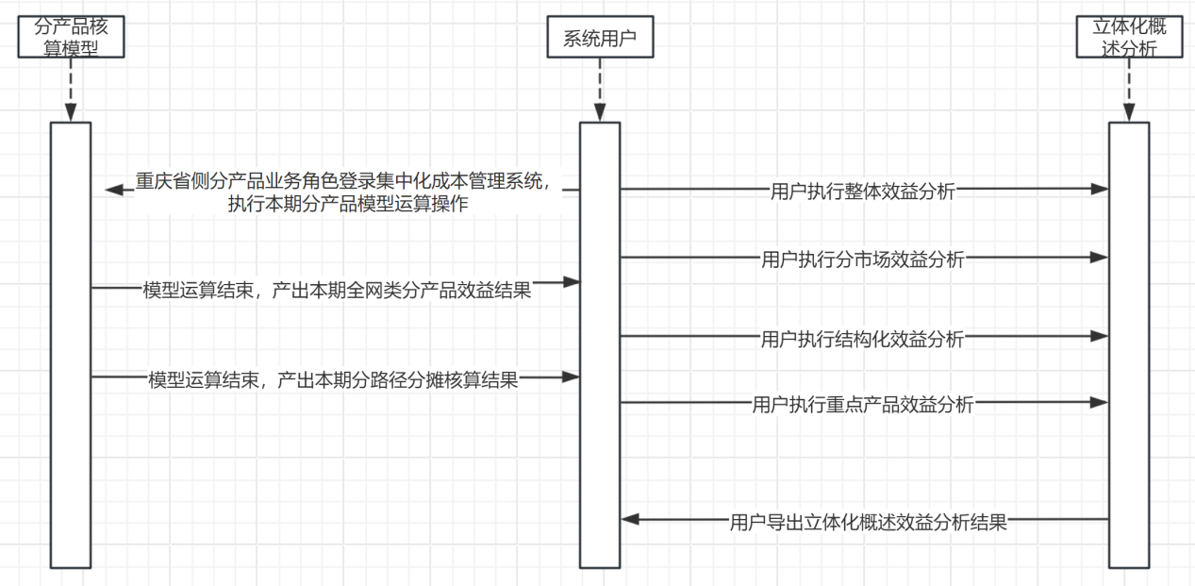

1. 重庆省侧分产品业务角色登录集中化成本管理系统，进入【分产品核算模型运行】界面，执行本期分产品模型运算操作，系统会调用模型产出本期分摊效益结果和分摊路径表。
2. 重庆省侧分产品业务角色执行立体化概述分析逻辑，可分别按照【整体效益分析】、【分市场效益分析】、【结构化效益分析】、【重点产品效益分析】模块进行执行查看。
3. 重庆省侧分产品业务角色选择导出单一分析模块或者批量导出多模块分析内容，导出格式可按照Excel或者PDF。